武进区教育学会教育教学论文评价表
论文题目 |  | 地理直观教学应以学为本 |  | 类别^{①} | 中学地理
作者姓名 |  | 王小春 | 作者单位 | 常州市武进区礼嘉中学
相关课题^{②} |  | 中学地理坚持以学为本的教学策略研究
评 价 内 容 |  |  |  |  | 得分
1．立意正确，观点鲜明，符合课改精神和当前教育教学改革方向，并有自己的独到见解。 (15分)
2．针对性、实践性强，抓住当前教育教学中的实际问题思考和研究。 (10分)
3．主题突出，各部分都能紧扣主题展开分析。 (10分)
4．结构合理，思路清晰，层次清楚，逻辑严密。 (10分)
5．理论分析深刻，说理科学、清晰、严谨。 (15分)
6．针对问题提出具体、实在、且有新意的做法，对实际工作有参考价值。 (20分)
7．选用的材料典型、恰当、生动，能够论证观点。 (10分)
8．语言简洁，用词准确，语句通顺，文笔生动。 (10分)
评价

意见

得分 评奖等级 评价人签名

注：①文章类别是指：中学语文、中学数学、中学英语、中学物理、中学化学、中学生物、中学历史、中学政治、中学地理、中学音乐、中学美术、中学通用技术、小学语文、小学数学、小学英语、小学科学、小学思品、小学音乐、小学美术、综合实践活动、信息技术、幼儿教育、中学德育、小学德育、教育综合研究。
②在作者主持或参与课题研究过程中产生的论文、研究报告等，注明相关课题名称。
地理直观教学应以学为本
【摘要】视觉是人类获得信息的主要途径，地理教学中直观教学是课堂教学中最常用的手段。直观教学因其形象生动、承载信息大，不仅可以在激发学生的兴趣，帮助学生获得并积累地理感性认识和材料，进而能更好的理解和掌握地理基本概念和基本理论，降低学生的学习负担，提高课堂教学的效益，同时对学生终身学习也有很大帮助。在信息化蓬勃发展和进入读图时代的情况下，教师要顺应时代发展的潮流，大力推进直观教学，达到减负增效的目的。本文着重从感官直观和思维直观两方面讨论了如何在地理课堂教学中开展直观教学。

【关键词】以学为本 课堂教学 直观教学 减负境效

地理对象的复杂性、广阔性，时间上的延展性、漫长性以及认识上的间接性给学生认识、理解和掌握地理知识带来了很多困难。如何降低学习的难度，激发学生学习的兴趣，帮助学生更快更好的掌握等知识，教学一线的教师绞尽脑汁，各有各的办法。著名教育学家夸美纽斯曾经指出“一切知识都是从感官的感知开始的”。感知又分别指感觉与知觉。研究表明，人脑获得的信息有83%是通过视觉获得的，仅有11%来自听觉，3.5%来自嗅觉，1.5%来自触觉，1%来自味觉，说明视觉是人类获取信息的最主要渠道。地图作为地理学的语言，本身就承载着大量的视觉类信息，将知识直观展示给学生是地理教学最常用的方法。可以说直观教学是地理教学自身所固有的传统。
众多专家在不同的时代，因为当时的经济、技术、方法等多方面条件，对直观教学的含义有过不同的阐述。如曹琦先生在《中学地理教学法》中概括为：运用各种地理直观教具和直观手段进行地理教学活动的方法体系。陈澄先生在《地理教学论》中认为地理直观教学就是教师演示各种地理教具、地理实验和组织课外参观等，使学生利用各种感官直接感知地理事物而获得知识的方法。许多一线地理教师根据自己的教学实践，对地理直现教学方法的应用也提出了自己的见解。可以认为地理直观教学就是教师在教学过程中运用生动形象的语言、直观的道具或者亲身参与到观察当中去，通过学生的感官感知来认识客观存在的事物与现象，通过这种方法获得的感性认识的教学方法。
有研究表明，教学时间和教学效果间呈现一种线性关系，学生的学习成绩取决于学生主动参与学习的时间和已有的学习准备状态，即用于教学的时间总量越多，学生主动参与学习时间越多，学习的成绩就越高，越好。直观教学能增强教育的表现力，使形、声、色直接作用于学生的感官，激发兴趣并容易形成无意记忆。图形和视频在课堂教学中应用的机率越来越高，它们信息量在单位面积上远胜文字，兼具形象直观的特点，更能突出显现某一和某几种关键信息，有利于加快学生感知和理解感性地理知识，养成理性地理思维，减轻负担。教师可以节约不必要的文字教学时间，将更多的时间用于疑难点的教学。
2001年6月《国务院关于基础教育改革与发展的决定》中指出“基础教育要大力推进信息技术教育，以信息化教育带动现代化。” 无论从地理教学的传统还是顺应时代发展的需要，我们都需要大力发展直观教学。
如何围线学生、学习来开展直观教学呢?
根据地理教学的内容特点及其定义，“地理直观教学手段一般主要有：地图的运用，地理略图的描绘，地理图片的运用，地理标本和模型的利用，地理素描和漫画及地理图表的绘制，还有现代教学手段中的幻灯、电视片、电影片等以及多媒体教学。”从中可以看出，我们的直观教学不仅要继往开来，更要推陈出新。我们不妨从以下感官直观和思维直观两方面入手。
一、感官直观
1、视觉直观
视觉是人类获取信息的最主要渠道。地理教学中大量使用挂图、板图、板画等地理教学的优秀传统，地理教师不仅要继承，在信息技术广泛应用的现代我们更要加以发扬光大。各种类型的地图在网络条件下越来越易于获取，地理教师平时要注意收集利于教学活动开展各种图形。在课堂教学中尽量作为相关资料向学生展示，加深学生的感性认识，减轻学生的记忆负担。板图板画更能展示关键性的信息，作为地理教师的一项基本功，在教学中也应尽量使用，帮助学生记忆重点知识。
学生生活体验较少或没有的，更要展示直观形象的东西，帮助学生积累感性材料。如矿物、岩石等，如果有实物标本应尽可能展示。例如，在讲“玄武岩”，用语言说明它“一般是黑色的，有气泡的岩石”，显得和枯燥，没有很强的说服力。如果拿出岩石标本讲解，问题就迎刃而解了。这样让学生通过观察地理标本，识别它们的特性、外形和色泽，并了解其用途。不仅丰富、充实了教材内容而且增强了感性认识，具有一定的实践意义。
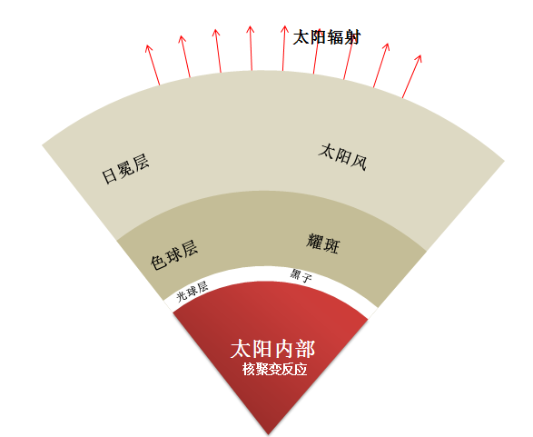
再如地理仪器是地理教学中重要的直观教具之一。主要的地理仪器有各种地球仪、三球仪、天球仪、平板仪、测绘仪和指南针，以及气象、天文、地震观测仪器等。例如在较为黑暗的教室中用手电照亮地球仪，用来演示昼夜产生和昼夜交替产生原因的不同，学生就很容易理解。
板书作为课堂教学中的必备要素之一， 很多时候教师并没有注意到它的直观作用。良好的板书设计，可以突出本节课堂教学中的重点与难点，让学生一目了然的掌握本节课要学习的内容。如第一章第二节《太阳对地球的影响》中太阳活动对地球的影响，将太阳大气结构与太阳活动甚至太阳辐射整合在一起，以力图形或表格的形式（如上图），会非常便于学生的知识整合。若再加上一些关键性的说明，学生凭图就能掌握这一节的全部内容。
2、语言、听觉直观----教学顺口溜
地理教学中一些知识让学生纯记忆是比较枯燥的，但我们可以编一些顺口溜来帮助学生记忆。如八大行星的排位顺序和分类，可以编成“水金地火，木土，天王海王”十个字记忆，大大提高学生的记忆效率。还有如地球自转方向，地转偏向力偏向规律，世界表层洋流分布规律、我国水资源的分布规律等。这种顺口溜记忆法便于学生理解问题的能力，不仅提高了学生的学习效率，也有利于课堂教学的进展，直观的生动形象的语言也可以启发学生的思维能力。
3、肢体、动作直观
图形图像固然直观，但是地理上的一些现象和规律，也可以用肢体语言来帮助学生记忆和掌握。如握拳来记忆地球自转方向和南北半球气旋在水平方向的气流运动情况—北逆南顺。借助摊开的手掌，手心面向自己，北右南左来记忆地转偏向力的偏向规律。
4、宏、微观过程直观
地理过程宏观过程多，时间跨度大、 空间范围广。文字描述阅读费时费力，学生的兴趣很容易失去，教师也难以解释清楚。如果将这些过程以视频或动画形式直观展示出来，学生的兴趣和注意力就易被调动起来。如环境演变对生物的影响，虽然只要求了解，但其中包括大量的专业知识，如地质年代，海陆环境演变、气候变化等，教师都看得不胜其烦，更遑论学生。如果用《3分钟浓缩生命进化历程》这一趣味性视频，学生变得兴趣盎然。其他如大陆板块的漂移、非洲雨带季节性移动、中国降水带的季节性移动、锋面移动对天气的影响、水循环、岩石圈物质循环等都可以借助动画或视频来解释，帮助学生学习相关的知识点。
二、思维过程或结果直观化呈现
抽象、概括的思维过程是建立表象、具体的材料基础上。将繁琐的文字材料或分布在多张图上的相关知识整合呈现在一张图上，可以直观体现教师或学生的具体思维过程或结果。如必修1第一章第三节《地球的运动》中，地球公转意义中的有昼夜长短和正午太阳高度的内容，其中相关数据分散于三幅图中，个体静态分析时相对简单，但作整体动态分析尤其是寻找其中的规律，非常麻烦。这时就需要教师将图中的数据作系列化分析，进而借助PPT中的图表工具将数据转化图形，会极大地降低教学难度，学生更易分析出其中的规律。
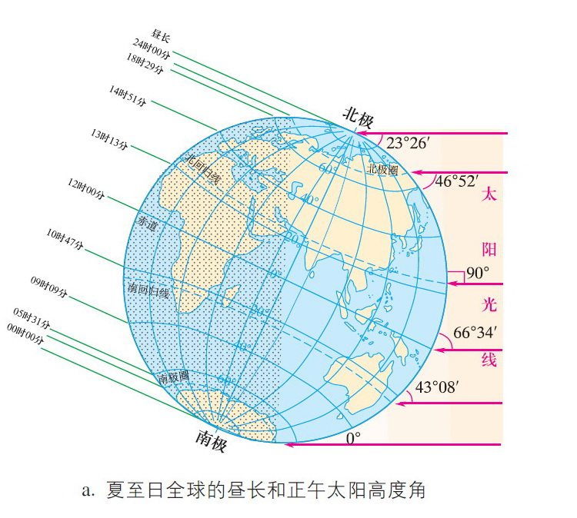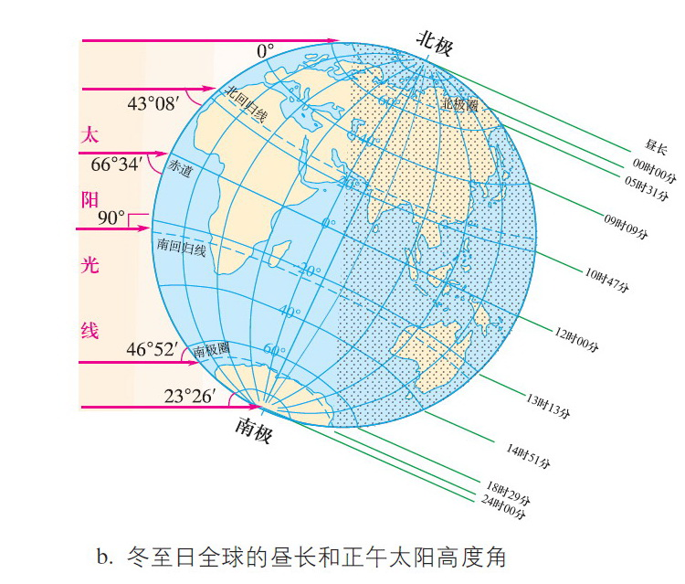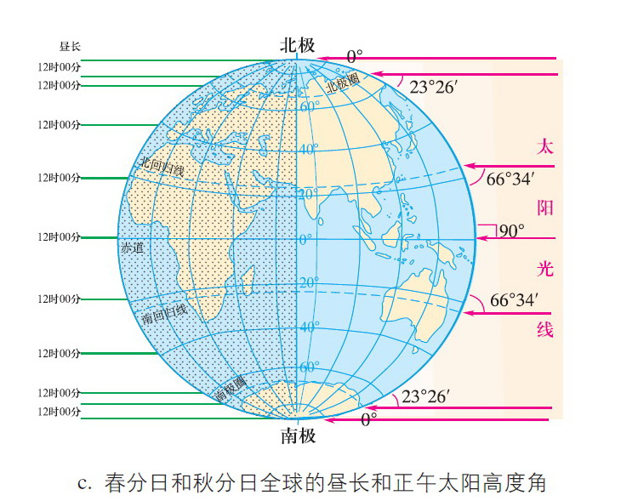
二分二至日全球的昼长和正午太阳高度
对其中的正午太阳高度的数据作了以下处理，形成下面的表格：
二分二至日特殊纬线(度)上正午太阳高度
 | 春分日  3月21日 | 夏至日  6月22日 | 秋分日  9月23日 | 冬至日  12月22日 | 次年春分日  3月21日
北极圈（66°34′N） | 23°26′ | 46°52′ | 23°26′ | 0° | 23°26′
北回归线（23°26′N） | 66°34′ | 90° | 66°34′ | 43°08′ | 66°34′
赤道（0°） | 90° | 66°34′ | 90° | 66°34′ | 90°
南回归线（23°26′S） | 66°34′ | 43°08′ | 66°34′ | 90° | 66°34′
南极圈（66°34′S） | 23°26′ | 0° | 23°26′ | 46°52′ | 23°26′
在这个表格的基础上，使用PPT或WORD的图表功能转化为直观的图形（下图）。
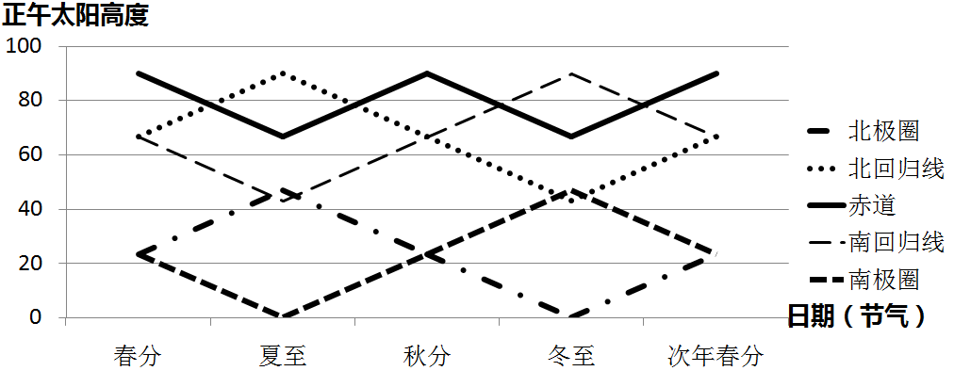
特殊纬线（度）全年正午太阳高度变化示意图
在这样直观图展示下，不用教师多作讲解，学生自然就能从中发现一年中特殊纬线上正午太阳高度变化的规律，如再配合太阳直射点的回归运动示意图，就会明白两者之间有什么关系。同理如昼夜长短变化也可以这样进行展示。甚至可以专门针对某个时间、纬度进行专门的展示，帮助加深对知识点的理解。
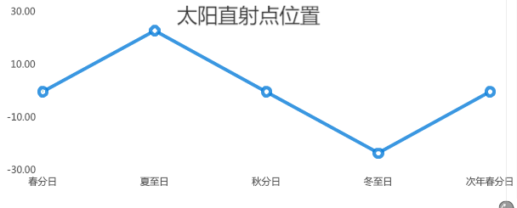
太阳直射点回归运动示意图
类似的方法，只要肯去思考，肯定还有不少。在提高学生学习兴趣，减轻学习负担同时即是提升了教学的效益，达到了减负增效的目的。
除了运用日常办公中的PPT软件外，应当注意随着信息技术的发展，网络上能用于地理直观教学的资源和软件也越来越多。因此我们还要注意不能固步自封，要不断地推陈出新。
三、跟紧信息化条件下直观教学的发展
1、借助思念导图类软件为学生编制整体框架
教学活动的基石是课程标准，教师的教学依据课标进行，但学生却可能是一无所知，往往只能跟随教师步伐，亦步亦趋，失去学生的主动性。如果我们能运用思维导图类软件编制一个教学框架，并展示给学生（如下图），那学生很可能会明白本节内容自己该采用什么方法，重点掌握哪个知识点，达到怎样的能力要求。学生学习目的明确了，学习针对性就更强，主动参与教学过程，学习效果自然更好。
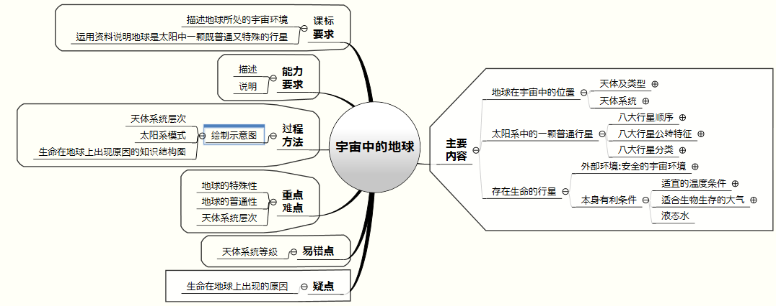
宇宙中的地球思维导图（基于鹰翔思维导图编写）
不仅一节的内容可能这样直观展示，一章、一册甚至更多只要能找到之间的脉络结构均能这样展示。
2、借助优秀的学科APP资源或软件，促进学生动手动脑，实时跟进教学
学生对新事物的接受能力强，新鲜感会激发学习的兴趣和动力。很多学生玩过苹果公司的IPAD,但是并不一定知道这也是一个很好的学习工具。在苹果应用商店中有很多学科APP资源，可很好地帮助教师进行直观教学，学生也可以自学。例如MeteoEarth可以获取实时全球大气中的风向、降水、温度、云量、台风、气压等数据，还能展示一年中，海温、降水、温度等的变化情况。借助于这款软件，在课堂上直观演示上相关内容，可以很容易解决如非洲热带草原动物季节性迁移、低压与天气、高压与天气等重要知识。Google公司的GoogleEarth软件可以让学生直观感觉地形的起伏，地理信息技术的应用；百度地图等电子地图可以体验导航的魅力等。
地理直观教学虽然有很多优点，但我们一定要注意的是，不论哪种教学手段或教学方式、技术，其最根本的作用是为我们的教学服务，帮助学生更好地学习，不要过分地注重技术手段，为技术而技术。同时进行直观教学，教师所需要花费的时间和精力远比传统试来得多，也是不小的负担。

【参考文献】
1、李万龙 可视化及其在地理教学中的应用 中学地理教学参考 2013年第9期
2、谭礼、李万龙 基于谷歌地球的地理教学可视化实践 中学地理教学参考 2014年第3期
3、陈国祥 例谈iPAD在地理教学中的应用方向 中学地理教学参考 2014年第12期
4、陈玲娇 教育硕士专业学位论文 直观教学在高中地理课堂中的应用 辽宁师范大学 2011年5月

